Белорусский государственный технологический университет

Факультет информационных технологий

Специальность программная инженерии

 Лабораторная работа 6

По дисциплине «Основы программной инженерии»

На тему «Модульное программирование»

Выполнил:

Студент 1 курса 10 группы 1 подгруппы

Редько Павел Валерьевич

2023, Минск

**Задание 5:**

**Постановка задачи:**

Написать программу в стиле модульного программирования, которая выполняет действия пунктов 1, 2, 3, в зависимости от выбранного пункта

1 – определение разницы значений кодов в ASCII буквы в прописном и строчном написании, если введен символ латинского алфавита, иначе вывод сообщения об ошибке;

2 – определение разницы значений кодов в Windows-1251 буквы в прописном и строчном написании, если введен символ русского алфавита, иначе вывод сообщения об ошибке;

3 – вывод в консоль кода символа, соответствующего введенной цифре, иначе вывод сообщения об ошибке;

4 – выход из программы.

Входные данные:пункт (1, 2, 3, 4).

Выходные данные:вывод в зависимости от выбранного пункта. Описано ниже.

Описание: программа состоит из 4 модулей, один из них главный. Остальные 3 модуля каждый выполняет свою задачу независимо от друг друга.

**Блок-схема главного модуля:**

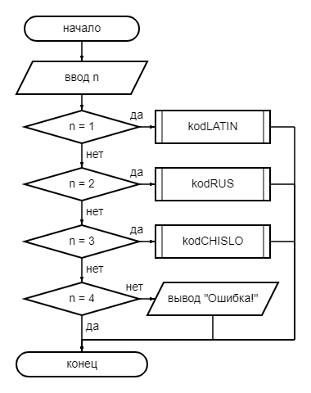

**Блок-схема модуля kodLATIN:**

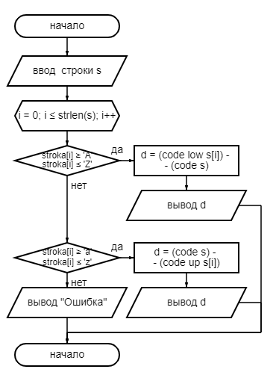

Назначение: определение и вывод разницы значений кодов буквы в прописном и строчном написании латинского алфавита.

Входные данные: символ латинского алфавита.

Выходные данные: разница значений кодов.

**Блок-схема модуля kodRUS:**

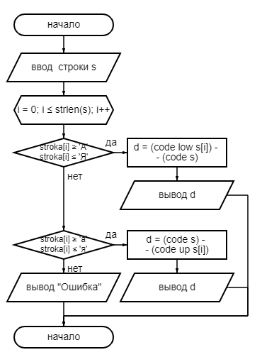

Назначение: определение и вывод разницы значений кодов буквы в прописном и строчном написании русского алфавита.

Входные данные: символ русского алфавита.

Выходные данные: разница значений кодов.

**Блок-схема модуля kodCHISLO:**

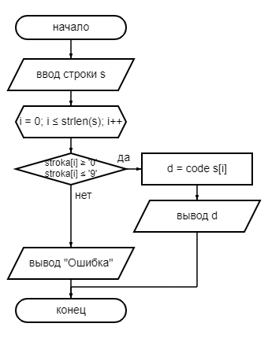

Назначение: определение и вывод кода введенного символа.

Входные данные: цифра (от 0 до 9).

Выходные данные: код цифры.

**Модульная схема программы:**

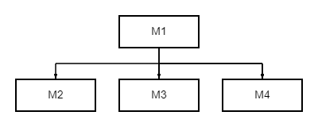

**Псевдокод:**

НАЧАЛО

ВВОД n;

ЕСЛИ n = 1, ТО М1

ИНАЧЕ ЕСЛИ n = 2, ТО М2;

ИНАЧЕ ЕСЛИ n = 3, ТО М3;

ИНАЧЕ ЕСЛИ n = 4, ТО выход из программы;

ИНАЧЕ ВЫВОД “Ошибка!”;

КОНЕЦ